Летучие мыши, лошади и лисы: около 500 животных и птиц спасли за год в Москве
15.12.2021
Летучие мыши, лошади и лисы: около 500 животных и птиц спасли за год в Москве
Помощь специалистов необходима, когда животное может травмировать себя или представляет угрозу для людей. С наступлением холодов на водоёмах и в прибрежной зоне часто требуется помощь птицам, попадающим в ледяной плен при перепадах температур. В весенне-летнее время и осенью работники поисково-спасательных станций ГКУ "МГПСС" помогают водоплавающим, запутавшимся в рыболовных снастях. Пернатых осматривают и, в случае отсутствия травм, отпускают на волю. Если птицам нужно лечение, то их передают сотрудникам столичного Департамента природопользования и охраны окружающей среды.
Но чаще всего помощь требуется собакам, которые проваливаются под лёд, погнавшись за утками, либо оказавшимся в воде по неосмотрительности хозяев или собственной неосмотрительности. Животных спасают с помощью специального снаряжения, а собаководам напоминают о соблюдении правил выгула их питомцев.
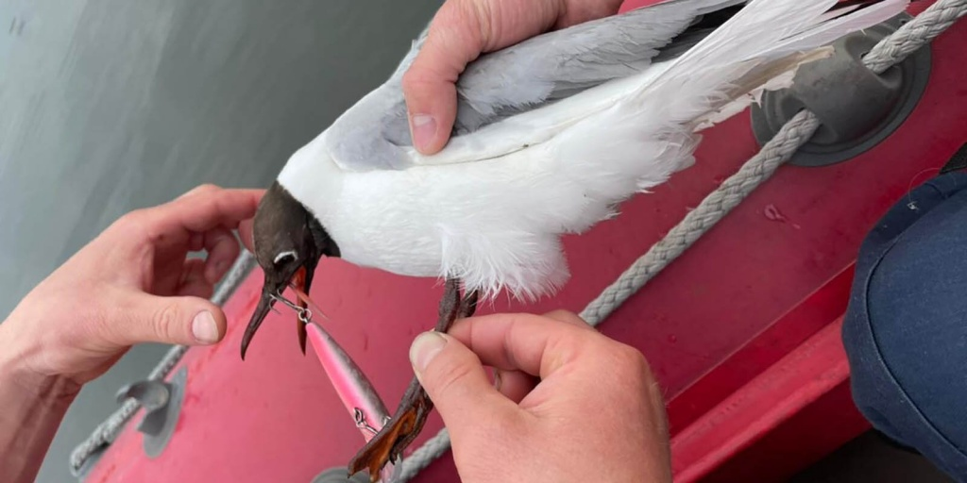

Адрес страницы: http://mgpss.mos.ru/presscenter/news/detail/10474044.html
ГКУ «Московская городская поисково-спасательная служба на водных объектах»

